LENGUA CASTELLANA 2`PERIODO
Instrucciones:
Lee con atención y señala la respuesta correcta
- Las palabra que significan acciones se llaman:

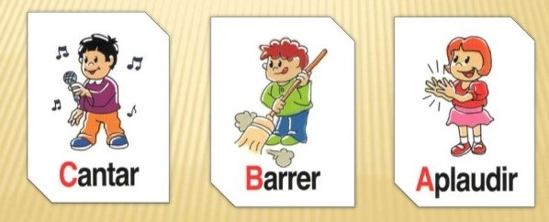
- sustantivos
- Adjetivos
- Verbos
- adverbios
- El verbo tiene tres tiempos que nos indican en que momento se realiza la
acción

- presente, ahora, futuro
- pasado, presente, futuro
- presente, pasado, antes
- pasado, futuro, después

- En el siguiente texto podemos encontrar ejemplos de verbos en diferentes
tiempos y conjugaciones, algunos pueden ser

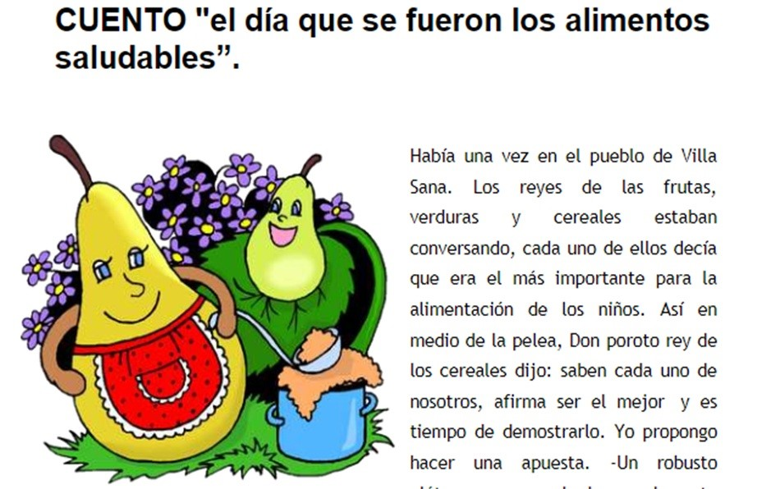

- vez, sana, cereales
- conversando, importante, decían
- alimentación, nosotros, propongo, apuesta
- conversando, decía, pelea, demostrarlo

- En la imagen se observan algunos alimentos, que en inglés se escriben

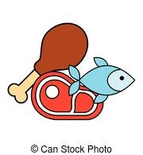
- chicken. meat, fish
- pasta, egg, rice
- potato, chicken, fish
- tomato, meat, cake

- La imagen representa los siguientes verbos en inglés

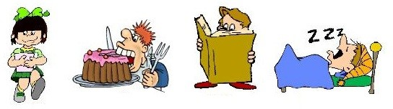

- walk,eat, read, sleep
- write, walt, eat, read
- play, walk, eat, sleep
- walk, eat, sleep, call
- Las palabra/as FOOD AND DRINKS, VERBS significan en español
- bedidas, verbos, sutantivos
- comidas y postres, verbos
- comidas y bebidas, verbos
d. comidas, frutas verbos,

- La técnica que podemos observar se llama

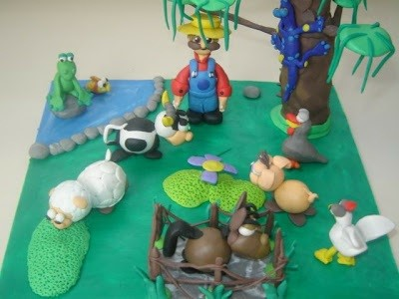

- modelado en colores
- modelado en plastilina
- trabajo manual
- combinación de colores

- La técnica más apropiada para el puntillismo es
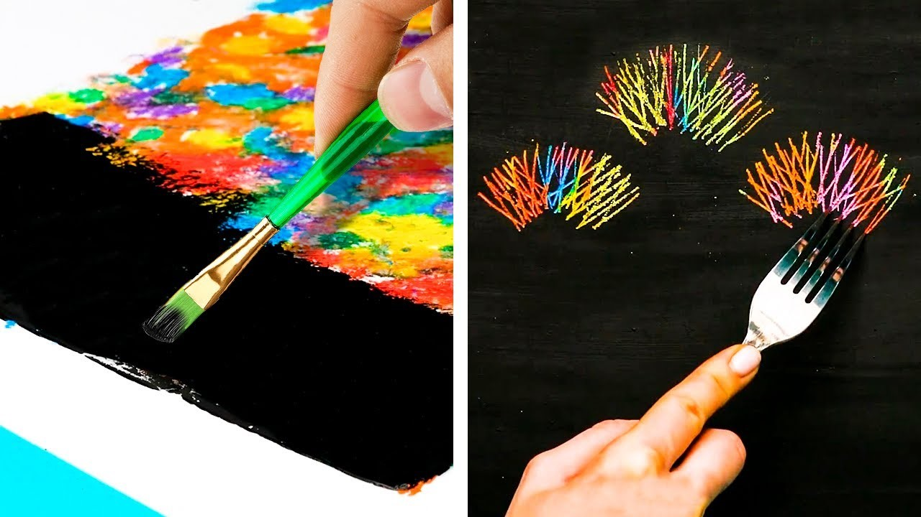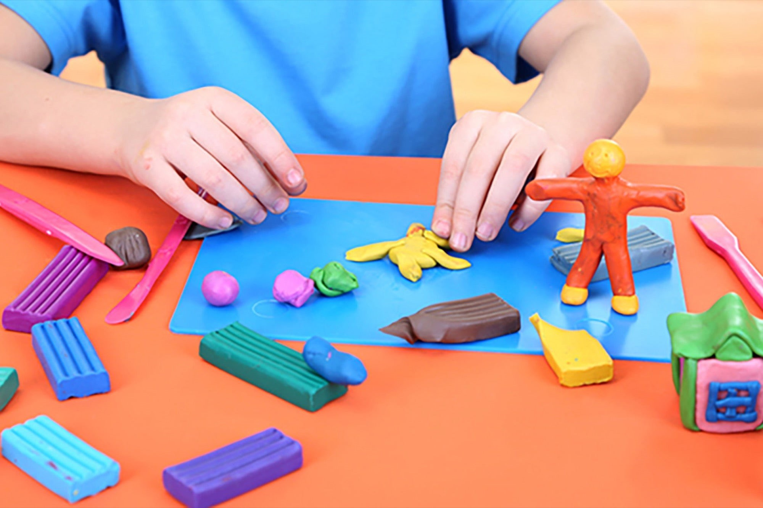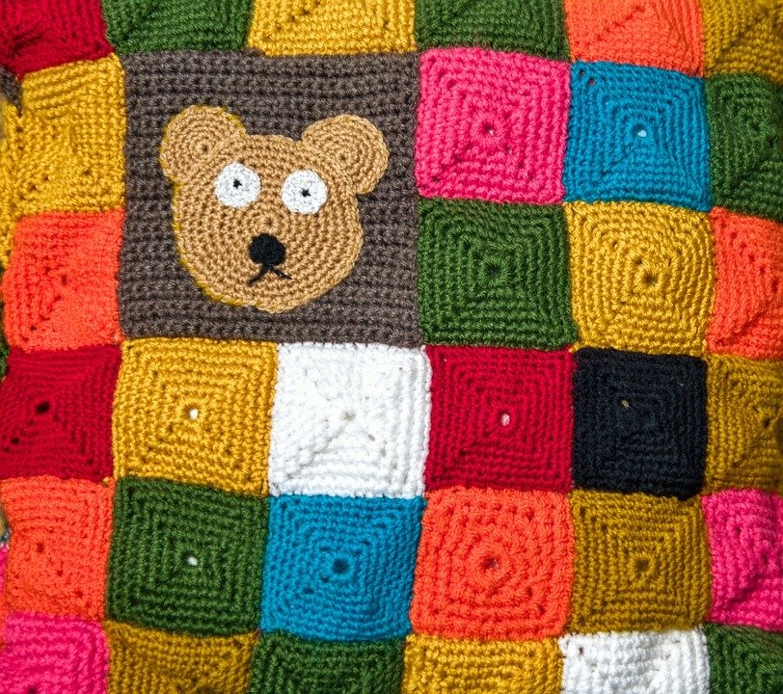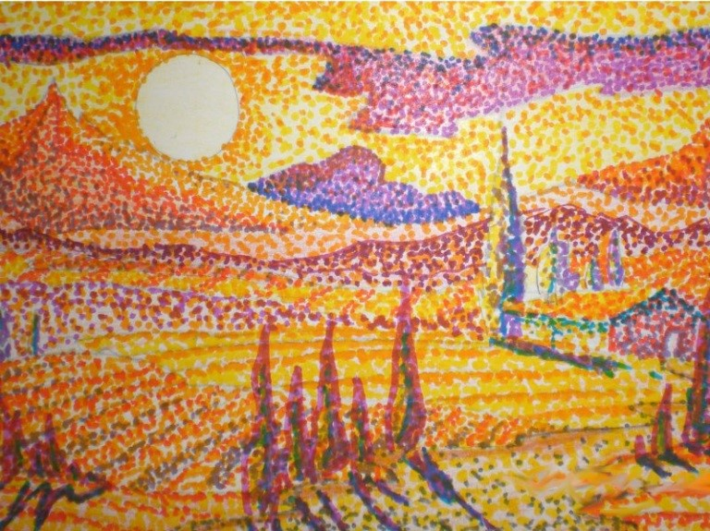
a.
b.
c.
d.

- El collage es una técnica artística que consiste en pegar distintas imágenes
Sobre un lienzo o papel. El término aplica sobre todo a la pintura, pero la extensión se puede referir a cualquiera otra manifestación artística, como cine, literatura o videoclips.

Según la imagen cuál es un ejemplo de collage
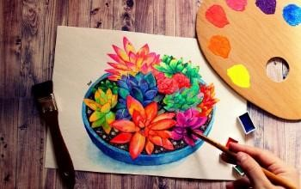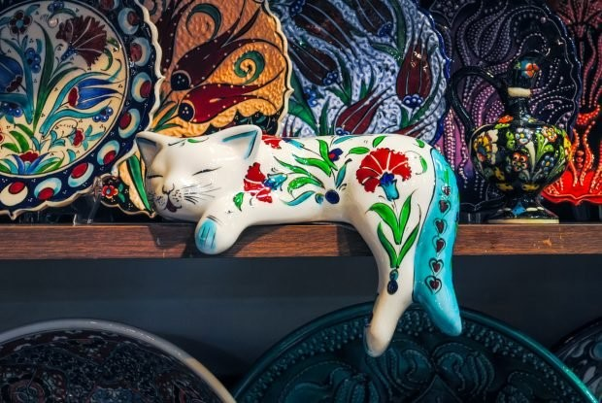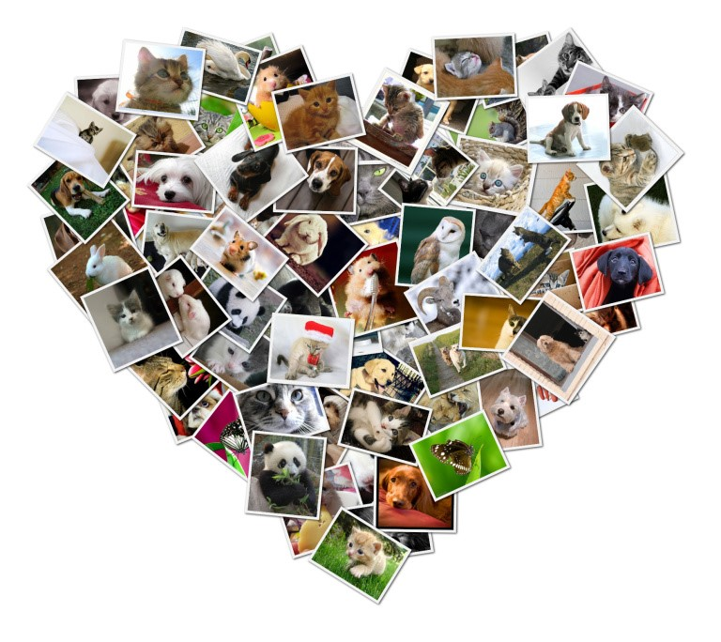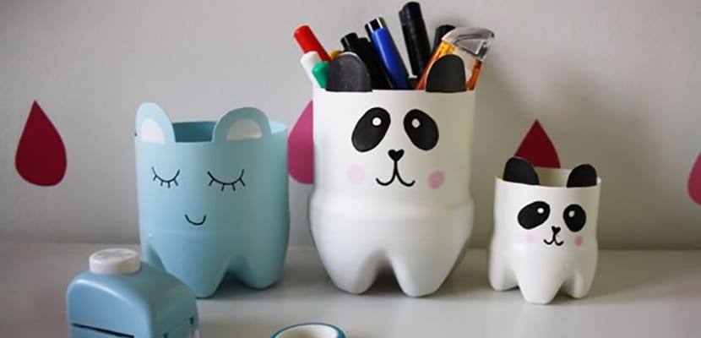
a.
b.
c.
d.
- El mejor verbo para completar la siguiente oración es...

Los estudiantes ...................... al colegio el próximo año
- regresar
- regresaron
- regresó
- regresarán

